Учитель начальных классов Линёва Людмила Казимировна
Тема. Вычитание числа 3 (закрепление)
Цели: закрепить способы сложения и вычитания числа 3, способствовать развитию логического мышления; развивать память, внимание; воспитывать интерес к предмету.
Оборудование: учебник, тетрадь, карточки.

Ход урока
I. Эмоциональный настрой учащихся.
Вот книжки на столе,
А вот – тетрадки.
Не хочется играть
Сегодня в прятки,
И недосуг дуть
На корабль бумажный,
Сегодня у ребят
Урок уж больно важный!
II. Сообщение темы и цели урока.
III. Работа на пройденным материалом.
- Устные упражнения:
А) Впишите в окошки соседей чисел

2
5
8
11

Б) Решите цепочки примеров (5, 4)

+2 +1 -3 +1 -2 +3
3
5

+3 -1 +2 -3 +1 -2
4

В) «Отгадай имя» (Вика)
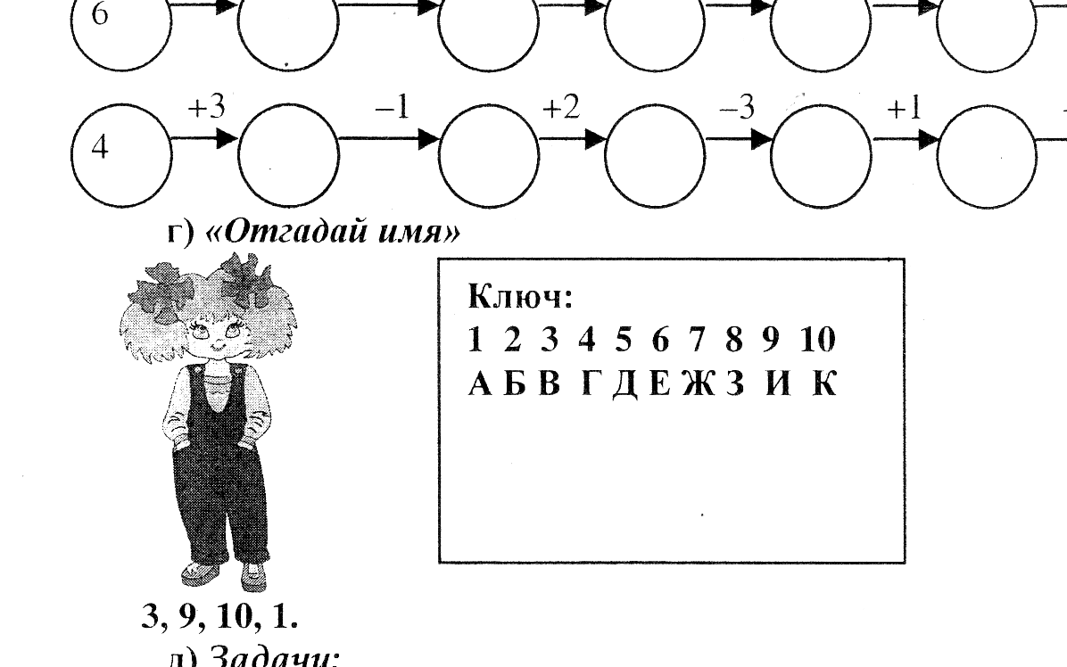
Г) Задачи:
- Сколько ушей у тех мышей? (6)
- У Маши есть родители, сестра и два брата. Сколько всего человек в семье? (6)
IV. Физкультминутка. «Буратино»
V. Работа над пройденным материалом по учебнику
1. Решение задач по учебнику.
А) Стр. 46 № 4 – задача с недостающими данными
Играло – 7 з.
Убежало – 3 з.
Прячется - ? з.
7 – 3 = 4 (з.) – прячется.
Ответ: 4 зайца.
Б) Дополн. Стр. 49 – задача по рисунку – устно.
1) 3 + 2 = 5 (к) – чёрных
2) 4 + 3 = 7 (к) – всего
3) 2 + 3 = 5 (пт.) -белых
4) 7 + 3 = 10 (пт.) – всего
2. Решение примеров
А) Стр. 48 № 8 ( 1, 2 столбик) – у доски
Б) Стр. 48 № 8 (3, 4 столбик) – самостоятельно с последующей проверкой.
VI. Физкультминутка «Ветер»
VII. Выполнение упражнений в рабочей тетради № 3. Дополн.
А) Стр. 36 № 6 – заполнить «окошечки» знаками «+» или «- »
Б) Стр. 39 № 9 – работа с «машиной» на вычитание числа 3 - самостоятельно ( при проверке читаются только ответы: (2, 7, 0, 1, 6)
VIII. Подведение итогов.
Рефлексия. Солнышко. Тучка.

